Родительский патруль
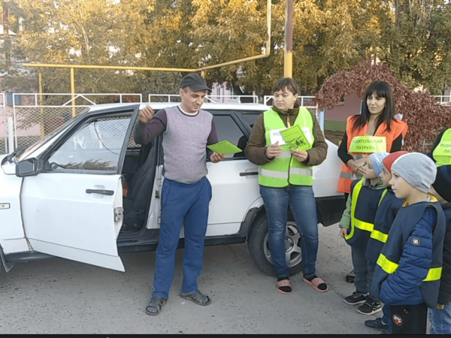
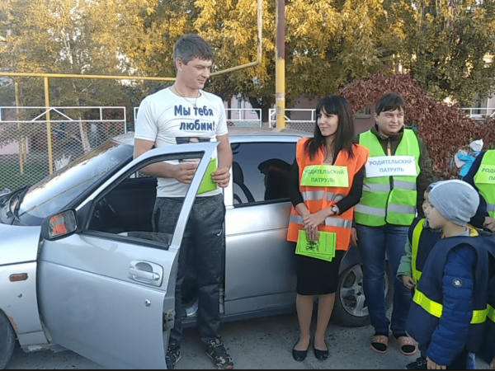
Родительский патруль.
Водители будьте бдительны
На дороге стоят родители.
родители смотрят,
родители бдят,
детское удерживающее устройство
для детей - пассажиров
видеть хотят.
Водителю - слава!
Водителю - почет!
Если детей – пассажиров
в детском удерживающем устройства везет!!!
19.10.2018 г. в детском саду прошло мероприятие «Родительский патруль». Инициативная группа «Родительский патруль» с членами отряда ЮПИД «Цветные огоньки» провели акцию «Водитель-ты тоже родитель!», где проявили активную позицию законопослушных участников дорожного движения, раздавали листовки, памятки о соблюдении Правил дорожного движения водителям, пешеходам.
Цель акции: привлечь внимание родительской общественности к проблеме обеспечения безопасности дорожного движения детей-пассажиров.
Задачи акции:
способствовать повышению культуры поведения на дороге;
популяризация использования детских удерживающих устройств;
снижение тяжести последствий дорожно-транспортных происшествий, уровня детского дорожно-транспортного травматизма;
повышение уровня ответственности родителей за обеспечение безопасности при перевозке детей в качестве пассажиров.

